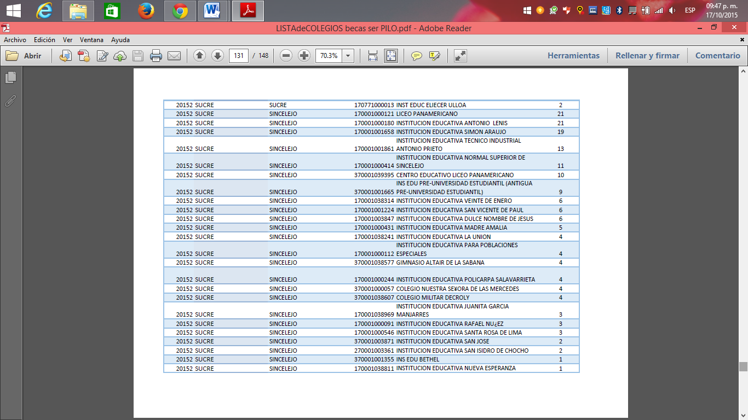

**LISTA DE INSTITUCIONES EDUCATIVAS DEL MUNICIPIO DE SINCELEJO Y NÚMERO DE POTENCIALES BENEFICIARIOS DE SER PILO PAGA 2**